DUC - CHAPITRE 7
Flashez-moi !

Vidéo 1 Questions Vidéo 2 Questions


Cours Synthèse Et la surprise ☺
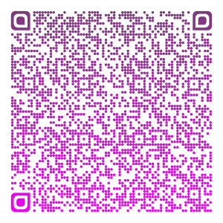

DUC - CHAPITRE 7
Flashez-moi !

Vidéo 1 Questions Vidéo 2 Questions

Cours Synthèse Et la surprise ☺

